GUIA PARA REEMBOLSOS SEGURO COMPLEMENTARIO VIA APP, WB O VENTANILLA UNICA 2021 – 2023

REEMBOLSO GASTOS DENTALES
 | DOC1 ADJUNTAR | DOC2 ADJUNTAR | DOC3 ADJUNTAR | DOC4 ADJUNTAR | DOC5 ADJUNTAR
APP & WEB | Solicitud de reembolso de gastos dentales | Boleta | Presupuesto
REEMBOLSO DENTAL VENTANILLA Ofc. Vidasecurity | Solicitud de reembolso de gastos dentales | Boleta | Presupuesto | Radiografía

Cobertura anual por persona UF 70
Reembolso solo atención en Megasalud 100% con excepción de: Implantes Dentales (Cubre tratamiento y procedimientos, se excluye materiales tales como Oro o Titanio); Ortodoncia ambas cubren el 80%.
Libre elección cobertura 80%

REEMBOLSO GASTOS OPTICOS (CRISTALES Y MARCOS)
 | DOC1 ADJUNTAR | DOC2 ADJUNTAR | DOC3 ADJUNTAR | DOC4 ADJUNTAR | DOC5 ADJUNTAR
APP & WEB | Receta u Orden medica | Bono Isapre (si no cubre adjuntar Doc. Rechazo) | Boleta o Factura (en caso que la Isapre no cubra)
REEMBOLSO DENTAL VENTANILLA Ofc. Vidasecurity | Solicitud de reembolso de gastos dentales | Receta u Orden medica | Bono Isapre (si no cubre adjuntar Doc. Rechazo) | Boleta o Factura (en caso que la Isapre no cubra)

Como aplica convenio óptico Shiling 100% cobertura (si no se reconoce el beneficio):
Se ingresa por conducto normal en la App/Web para que la compañía liquide el gasto al 100% con tope UF10 para cristales y UF4 marcos por asegurado.
Otras Ópticas sin convenio: Se ingresa por conducto normal en la App/Web para que la compañía liquide el gasto al 90% con tope UF10 para cristales y UF4 marcos por asegurado.

REEMBOLSO OTROS BENEFICIOS (Prótesis, Silla de rueda, vendas de yeso plásticos o similares.
 | DOC1 ADJUNTAR | DOC2 ADJUNTAR | DOC3 ADJUNTAR | DOC4 ADJUNTAR | DOC5 ADJUNTAR
APP & WEB | Bono Isapre  (si no cubre adjuntar Doc. Rechazo) | Orden medica | Boleta o factura (en caso que la isapre no cubra)
REEMBOLSO DENTAL VENTANILLA Ofc. Vidasecurity | Solicitud de reembolso de gastos dentales | Bono Isapre  (si no cubre adjuntar Doc. Rechazo) | Orden medica | Boleta o factura (en caso que la isapre no cubra)

REEMBOLSO GASTOS CONSULTAS MEDICAS
 | DOC1 ADJUNTAR | DOC2 ADJUNTAR | DOC3 ADJUNTAR | DOC4 ADJUNTAR | DOC5 ADJUNTAR
APP & WEB | Bono o reembolso isapre
REEMBOLSO DENTAL VENTANILLA Ofc. Vidasecurity | Solicitud de reembolso de gastos dentales | Bono o reembolso Isapre

REEMBOLSO GASTOS EXAMENES
 | DOC1 ADJUNTAR | DOC2 ADJUNTAR | DOC3 ADJUNTAR | DOC4 ADJUNTAR | DOC5 ADJUNTAR
APP & WEB | Bono o reembolso Isapre | Orden medica
REEMBOLSO DENTAL VENTANILLA Ofc. Vidasecurity | Solicitud de reembolso de gastos dentales | Bono o reembolso isapre | Orden medica

Plazos para presentar reembolsos para los casos anteriormente mencionados
- Presentación de gastos de salud/dental: 90 días corridos
- Presentación de gastos hospitalarios: 120 días corridos
- Topes para presentación de gastos por APP/Web: 120 días desde la fecha de emisión de los bonos por parte de Isapre/Fonasa o de emisión de la cuenta. Sin tope de montos.

Página WB: www.vidasecurity.cl
APP: ONclick Salud
Contacto Ejecutivo del seguro Complementario:
- Sara Marc -Adoo
- sara.macadoo@ext-security.cl y seguroescondida@security.cl
- Teléfono: + 569 95379157
- Horario de Atención: lunes a jueves de 09:00 a 18:00/ viernes de 09:00 a 14:00

Restricciones más importantes en póliza para Cirugías:
- Cirugías Bariátrica: IMC = o superior a 35 con patologías asociadas (Diabetes, Hipertensión arterial, enfermedad coronaria, enfermedades osteo-articulares severas y apnea obstructiva del sueño severa. IMT superior a 40 sin patologías
- Cirugías Oculares: Esta cobertura estará condicionada a que se trate de pérdidas de visión mayores o iguales a tres dioptrías y que, además el asegurado que produce los gastos sea mayor de veinte años y con cobertura interrumpida en la póliza por más de 18 meses
- Cirugías Nasales: Debe ser reparativa y no estética, se debe presentar con rinomanometría, tac de cavidades y protocolo operatorio
- Existen otras por favor aclarar
¿Cómo procede las preexistencia declaradas y no declaradas, para su reembolso?
Preexistencias declaradas tendrán cobertura en la póliza según plan. Las siguientes prestaciones tendrán cobertura restringida por 36 meses (siempre que estén declaradas):
1. Cáncer (incluye Linfomas y Leucemia)
2. Enfermedad Coronaria y Cardiovasculares
3. Esclerosis Sistémica Progresiva
4. Lupus Sistémico Eritematoso
5. Enfermedades Cerebro Vasculares
6. Insuficiencia Renal
7. Sida
8. Diabetes
Para las condiciones señaladas del numeral 1 al 7, tendrán cobertura hasta un tope de UF120 durante el año póliza, como límite para dicha preexistencia, excepto el numeral 8, Diabetes, que será restringida en el monto máximo de reembolso anual por año póliza con un tope de UF 120.
Preexistencias no declaradas no tendrán cobertura, así como tampoco sus consecuencias.

Aplicación proceso de Licencias Medicas
1.- Medico emisor de la licencia debe realizarla vía web en línea.
2.- Para casos donde médico no cuenta con sistema en línea se debe seguir los siguientes pasos:
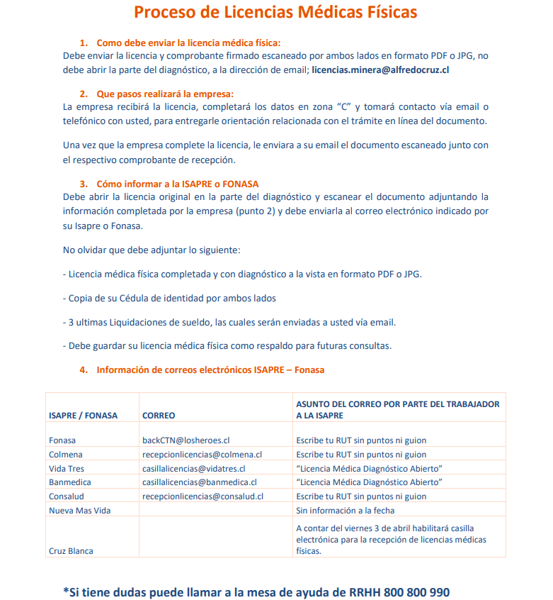

3.- Isapres en convenio con MEL: Cruz Blanc; Banmédica; Colmena. Estas aplican los subsidios de forma directa con la compañía. (no debe realizar ningún trámite adicional).
4.- Isapres sin convenio con MEL. Se debe levantar un caso e ingresar a https://.case.bhpbilliton.com/es-ES/hr-contactus/ los certificados o respaldos de los subsidios pagados por las isapres. Ej: Caso a levantar por isapre sin convenio.
Ejemplo:
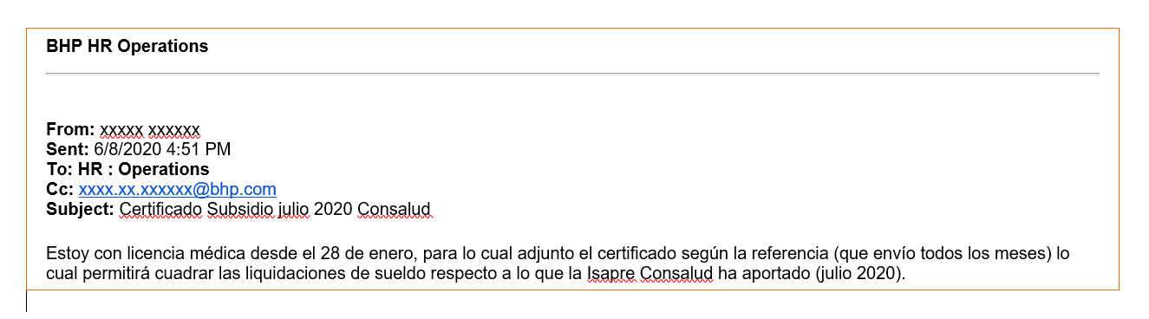

Licencia Medicas están formalizadas en Contrato Colectivo vigente en:
CLAUSULA CUARTA: BENEFICIOS EN SALUD Y VIDA
4.8.- Suplemento de subsidio por enfermedad o accidente.
4.9.- Pago provisorio de subsidio por enfermedad o accidente.

